**小学语文学科名著阅读指导课程（二年级）**

**第十九课《一起长大的玩具》——泥泥狗**

**学习任务：**

1.阅读《一起长大的玩具》中《泥泥狗》的故事。

2.梳理故事内容，仔细品读重点段落，感受“泥泥狗”给作者童年带来的乐趣。

3.学习阅读的方法，感受课外阅读的快乐，乐于与大家分享课外阅读

的成果。

**知识要点：**

通过梳理课文、对比、想象阅读等方法了解泥泥狗这种玩具，体会作者丰富的想象力以及“泥泥狗”给作者童年带来的快乐。

**相关内容链接**

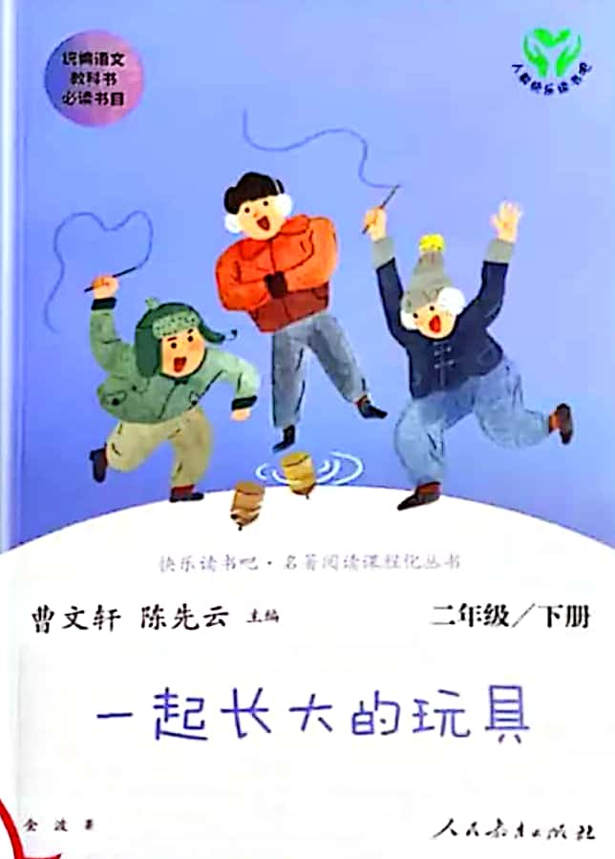**今天我们来继续阅读《一起长大的玩具》这本书**

**整体感知**

同学们，大家好！今天我们继续阅读《一起长大的玩具》，前几天我们读了里面的《抽陀螺》《兔儿爷》两篇文章，知道了“抽陀螺”是一种很刺激的游戏，“兔儿爷”这种玩具富有童话色彩、很惹小孩子喜爱。今天我们再来阅读一篇文章——《泥泥狗》，这篇文章的题目是不是很有意思？它让你想到了什么？——有的同学可能会想：这是不是一种用泥巴捏的小狗呀？

我们来看看它的样子吧： 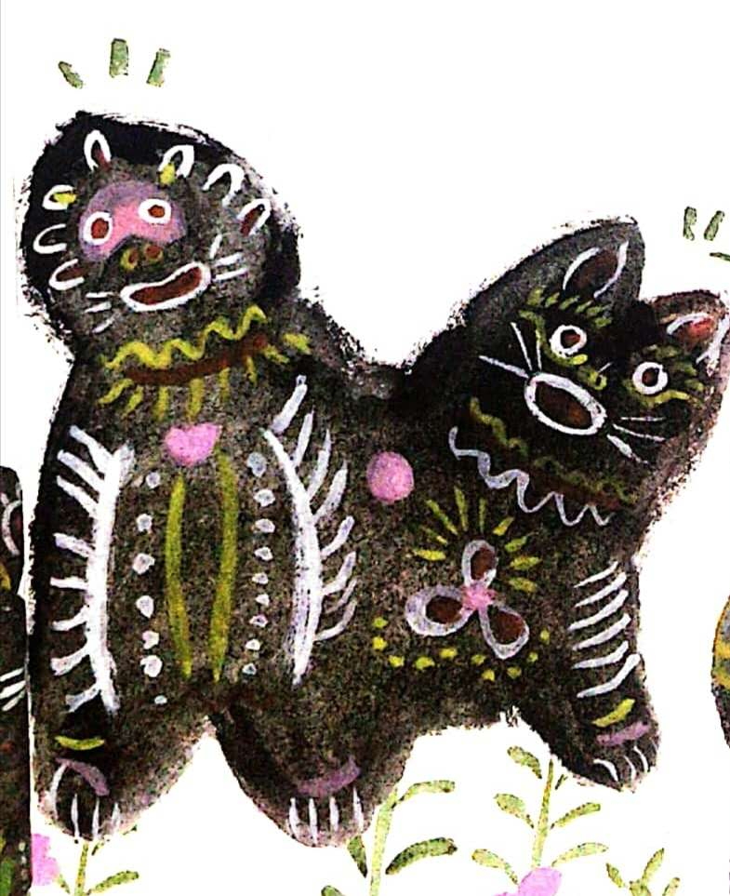这个怪里怪气的家伙，就是“泥泥狗”，它也是一种玩具，现在的小朋友很少听过这个名字，也很少见到它了。

你想更多的了解泥泥狗吗？想知道泥泥狗是怎样陪伴金波爷爷的吗？这些都能在金波爷爷的文章里找到答案。

**梳理故事**

一、初步认识泥泥狗：

先请大家读一读文章的前半部分，我们会对泥泥狗有一个大致的了解：

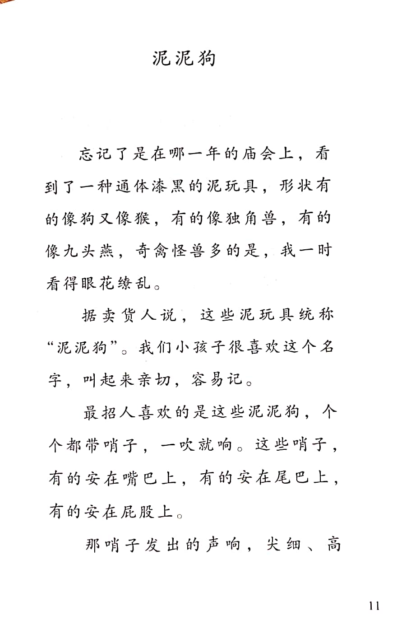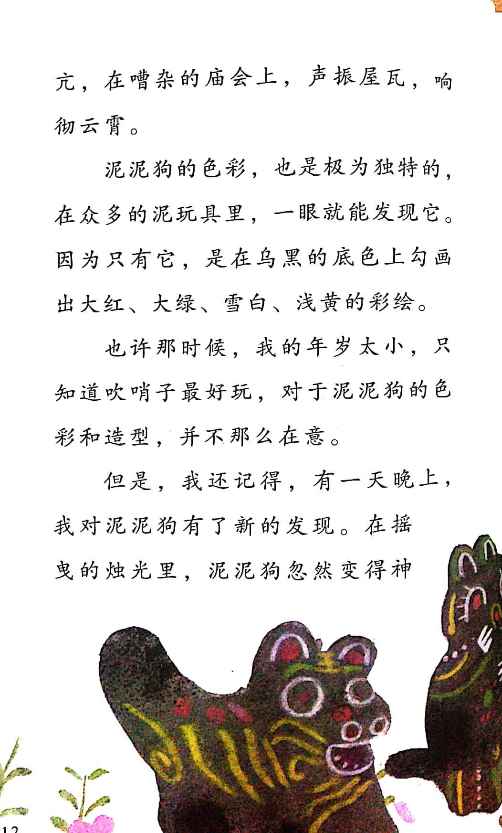

读了这部分，你从哪几方面了解了它？

1. 首先是形状——泥泥狗确实是泥巴捏的，但不光是小狗的样子，奇禽怪兽多的是，只是被统称为泥泥狗而已。什么是“奇禽怪兽”呢？就是各种各样奇怪的、平时没见过或很少见的动物。

2. 其次是泥泥狗能发出声音——它们个个都带着哨子，你们想象一下，在嘈杂的庙会上，泥泥狗的哨音尖细、高亢，声振屋瓦，响彻云霄，这多么令小孩子兴奋呀！孩子们的欢笑也仿佛随着哨音飞上了天空。

3. 然后是色彩——泥泥狗的色彩极为独特，因为一般都是以浅色为底色，但是泥泥狗却是以黑色为底色，再勾画各种颜色的彩绘，极富民族特色！

4. 过渡：那时“我”年岁小，觉得吹哨子最好玩，对于泥泥狗的色彩和造型，并不那么在意。但是，有一天晚上，我对泥泥狗有了新的发现。在摇曳的灯光里，泥泥狗忽然变得神秘莫测，我感到，在泥泥狗身上，一定有比吹哨子更有趣的事情，这个事情是什么呢？

二、深入了解泥泥狗

我们一起来阅读后半部分，你继续想，文章写了关于泥泥狗的什么。

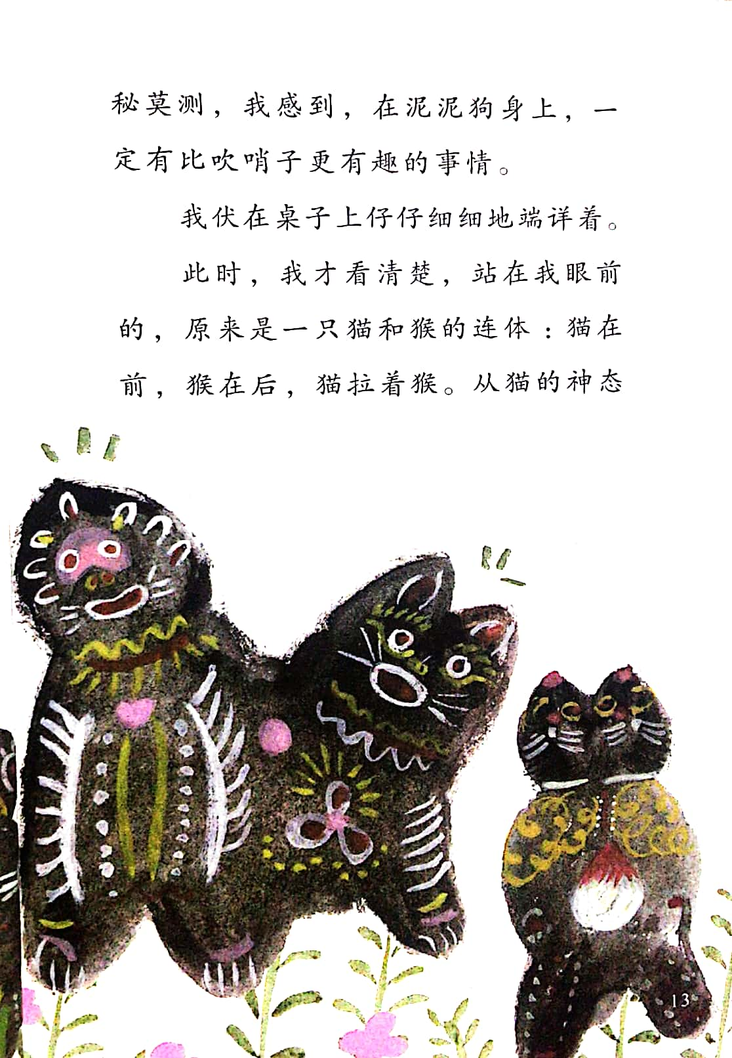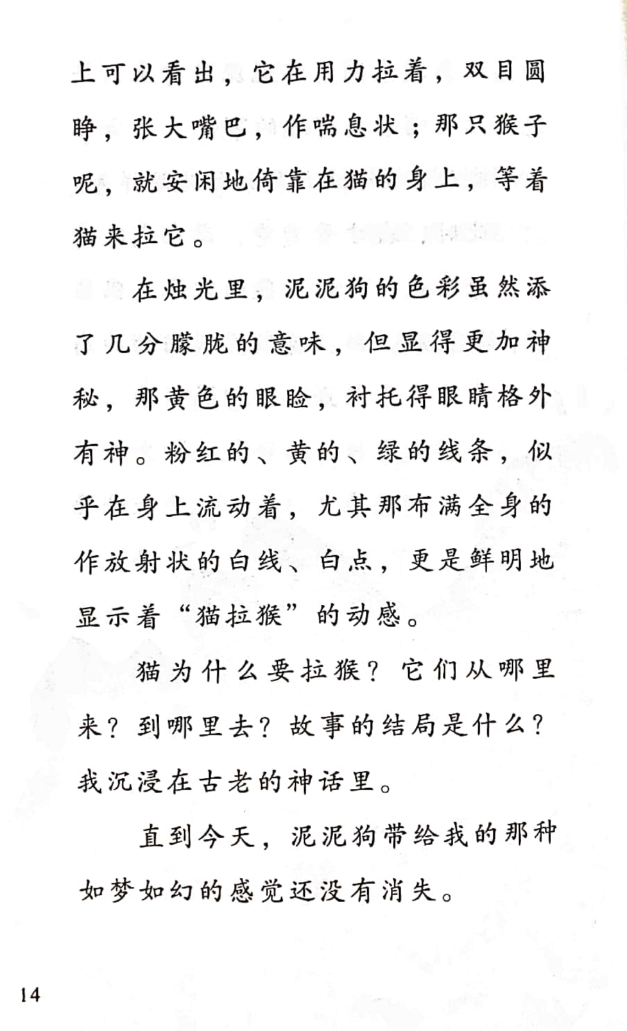

这部分写了我仔细端详泥泥狗，有了新的发现。你是不是感觉到，这部分有的内容和上部分差不多？也写了泥泥狗的形状、颜色，为什么写过的内容还要再写一遍？而且还写得更详细了呢？

**聚焦重点，品读故事**

1. 对比内容，学习方法：

让我们把目光聚焦到重复的两部分来对比一下，看看你能发现什么。

与

前边大概地写了泥泥狗有哪些形状，前半部分是这样写的（教师读）

后半部分针对一种造型的泥泥狗，描写得十分具体。一看字数就比前边多了不少，是怎样写具体的呢？我们来读一读（教师读）

原来，金波爷爷写出了猫和猴的动作、神态，这样一来，就把泥泥狗写活了！我们仿佛看到了活动着的泥泥狗，体会到了泥泥狗的有趣，也就能理解为什么金波爷爷这么喜欢这个玩具了。

2. 总结学法，引导迁移：

看，我们用“找相同（内容）——比不同（写法）——抓重点（语句）——展开想象”的方法，读出了文字背后金波爷爷对玩具的喜爱之情，就这样，我们再继续读，看看你还能发现什么……

3.运用方法，继续品读：

这两部分的内容也是一样的，都写了泥泥狗的颜色，我们也可以对比着来读。

 

你们看，后边写得更加具体，这些语句让我们感受到，泥泥狗的色彩变得朦胧、神秘起来，线条似乎流动着，让泥巴雕塑充满了动感美。

4. 体会想象的好处：

请同学们展开想象，泥泥狗是真的动起来、变活了吗？当然不是，是“我”对泥泥狗爱不释手，被它深深地吸引了，仔细地观察了它，看着看着就激起了“我”的想象力，然后呀，作者就把自己的想象用这样生动的语言给写“活”啦！这泥捏的玩具就有了生命的活力！

同学们，读到这里，你还想知道有关泥泥狗的什么？让我们看看金波爷爷当时还有哪些想象吧：

金波爷爷的想象力真丰富呀！虽然那个时代没有琳琅满目的玩具，但是，恰好是像泥泥狗这样的简简单单的玩具，激发了孩子们的想象力，带了给了他们“如梦如幻”的感受。孩子们想象玩具的动作、神态、变化、情感……陶醉在玩具带来的乐趣中。玩具陪伴着金波爷爷长大，也成为了那一代人宝贵的回忆！

**总结方法，引发期待**

在这篇文章里，金波爷爷两次介绍泥泥狗，后一次更是用丰富的想象力，为我们展示了泥泥狗这种玩具的魅力。我们在读的时候，一要对比阅读，二要边读边想象，随着金波爷爷的文字，让这种泥捏的玩具活起来。

你还记得吗？在《一起长大的玩具》这本书里，一共有三组故事，今天我读完了第一组——玩具和游戏的故事。了解了陀螺、兔儿爷、泥泥狗三种玩具，感受到了简简单单的玩具给当时的孩子带来的无穷乐趣，相信也让你感受了这种情感，知道了玩具是能够陪伴我们长大的好朋友！

在这本书中，还有许多作者童年时的有趣故事和经历，让我们继续往下阅读，体会阅读的快乐吧！